项目介绍

1.1 建设单位简介
企业名称：陆良港华燃气有限公司
地址：云南省曲靖市陆良县同乐大道318号
法定代表人：龙运海
注册资本：5200万元
经济性质：有限责任公司（外商法人独资）
港华集团是香港中华煤气有限公司（中华煤气）在内地经营的公用事业企业，旗下有港华燃气、华衍水务、港华紫荆三大品牌。中华煤气于1994年开展于内地投资设立燃气项目，首先在华南珠三角地区成立城市管道燃气企业，之后在华东长三角地区配合国家天然气清洁能源政策，大力推进发展城市管道燃气，并陆续拓展至华中、西南及东北等地区。2002年，中华煤气在深圳成立港华投资有限公司，负责管理内地之投资项目。至今，港华燃气于内地南京、武汉、西安、济南、成都、长春及深圳等地发展124个城市燃气企业，业务遍布华东、华中、华北、东北、西北、西南、华南共21个省、直辖市及自治区，住宅及工商业客户数目由最初的约5000户已发展超过1600万户，售气量突破130亿m³，供气管网总长逾68000km，已成为内地最具规模的城市燃气集团之一。为了更进一步提升客户用气安全，港华燃气于2005年在内地市场推出燃气具产品品牌“港华紫荆”。由于优良的品质和优质的服务，港华紫荆系列燃气具产品销售量节节攀升,至今累计销售量已突破200万台。同年，中华煤气开启内地水务市场，先后在江苏、安徽两省投资6个水务项目。至今，华衍水务服务客户超过97万户，日供水能力212万t，污水处理能力35万t，日中水回用2.5万t，为内地城市经济蓬勃发展提供优质的生活和工商业用水。陆良港华燃气有限公司是由港华燃气投资有限公司投资成立的外商独资企业，成立于2014年4月29日,公司注册资金5200万元人民币，投资总额1.3亿元，现有员工55人。主要从事陆良县境内燃气设施建设和经营，燃气加工，储存、输配、供应；燃气具销售；天然气利用技术的推广和服务，已获得陆良县人民政府授予管道燃气特许经营权。

1.2 建设项目简介

1.2.1 项目简述
1）建设地点：曲靖市陆良县召夸镇；项目建设性质：新建
2）建设规模：
陆良召夸门站及次高压管线工程（门站出站至鸿锐达次高压管线）项目全长约6km次高压输气管线，拟在本管线项目管线出门站、穿越高速公路上游、国道支管线处及管线末端共设置4 座钢制直埋闸阀，管径D219mm，设计压力1.6MPa，采用L290N钢管，本次设计压力管道类别GB1，管道设计使用年限30年，管道全线主要采用开挖方式埋设。管道沿线所经地形、地貌为丘陵地区。
3）项目投资：3073.07万元（此费用不仅包括本项目，还包括召夸门站项目的投资费用）
4）气源：项目利用“中缅天然气”供给曲靖市的天然气作为气源，从召夸门站接气至陆良县鸿锐达健康防护科技有限公司。
进入本工程天然气输配管道的中缅天然气管道天然气气质满足《城镇燃气设计规范（2020版）》（GB50028-2006）及《天然气》（GB17820-2012）二类气质的规定。 天然气组分见表2-1,天然气物性参数见表2-2。
表 2-1 天然气组分表

序号 | 组分 | Mol%
1 | C1 | 99.07
2 | C2 | 0.12
3 | C3 | 0.03
4 | iC4 | 0.01
5 | C9+ | 0.08
6 | H2O | 0.01
7 | CO2 | 0.50
8 | N2 | 0.18
9 | H2S | ≤15mg/m3
10 | 合计 | 100.00

表2-2 天然气物性参数

水露点 |  | ≤-5℃在10MPa下
烃露点 |  | ≤-5℃在6.9MPa下
CH4 | 甲烷 | >97%(Mole)
C5+ | 戊烷及以上组分 | ≤0.08%(Mole)
H2S | 硫化氢 | ≤15mg/Nm3
CO2 | 二氧化碳 | ≤2.5%(Mole)
TotalS | 总硫 | ≤1.14mg/Nm3
O2 | 氧气 | ≤0.5%(Mole)
Hg | 汞 | ≤50μg/Nm3
N2 | 氮气 | 不适用
GHV | 高位发热量 | 36991KJ/m3
杂质 |  | 天然气中将不包含可能导致管道、仪表、调节器或销售买方的天然气流经的其它设施发生损坏或影响其正常运 行的物质、灰尘或其它固体、液体、蜡质、胶质、生成胶 质的成分。生产商应提供、安装、维护和运行满足这一规定所必需的过滤分离器、分离器和其它设备。
入口温度 |  | 10～50℃
交付压力：（末站） |  | 9.4～9.7MPa（G）
（末站-门站） |  | 1.6MPa（G）
天然气性质：
（1）天然气相对密度：A =0.68
（2）天然气低热值：J=34.5MJ/m³
（3）天然气高热值：39.57MJ/ m³
（4）爆炸极限：4.98%～14.96%
5）项目审批及有关材料
本新建项目于2022年2月15日经陆良县发展和改革局进行了投资项目备案，备案号：2202-530322-04-01-535984。

1.3 建设项目地理环境

1.3.1 地理位置和交通条件
本建设项目位于陆良县召夸镇。陆良位于云南东部，曲靖市南部。地理坐标为东径103°27′-104°02′、北纬24°44′-25°18′之间。陆良县东邻罗平县，西靠宜良县，南连师宗、石林县，北接麒麟区、马龙县。总面积2018.28km²，为云南第一大坝子。陆良港华燃气有限公司陆良召夸门站及次高压管线工程（门站出站至鸿锐达次高压管线）项目起点地理坐标为东径103°40′、北纬24°51′；终点地理坐标为东径103°41′、北纬24°52′。
陆良县召夸镇地处陆良县南部，东邻师宗县的雄壁镇，南连泸西县金马镇，西与石林县亩竹乡（镇）等、西街口镇接壤，北与马街镇、龙海乡相连。召夸镇行政区域面积186.7km²。召夸镇境内地势平坦，南部杨梅山一带，地形主要以低山、丘陵为主。境内最高峰新眉毛山位于召夸镇东部，海拔2330 m；最低点雨尾河位于召夸镇南部，海拔1930m。截至2019年末，召夸镇户籍人口35204人。截至2020 年6月，召夸镇下辖1个社区和6个行政村。
召夸镇地处一省两市一州交壤之地。东邻曲靖市师宗县，南接红河州泸西县，西与昆明市石林县相连，距国家AAAA级风景名胜区陆良彩色沙林12km。召夸境内路网建设齐全，交通发达，路况优良。南昆铁路、324国道、曲陆高速公路穿境而过，是通往广西、贵州等地必经之处。
本项目所在位置具有较好的交通优势，交通便利，见图2-1。
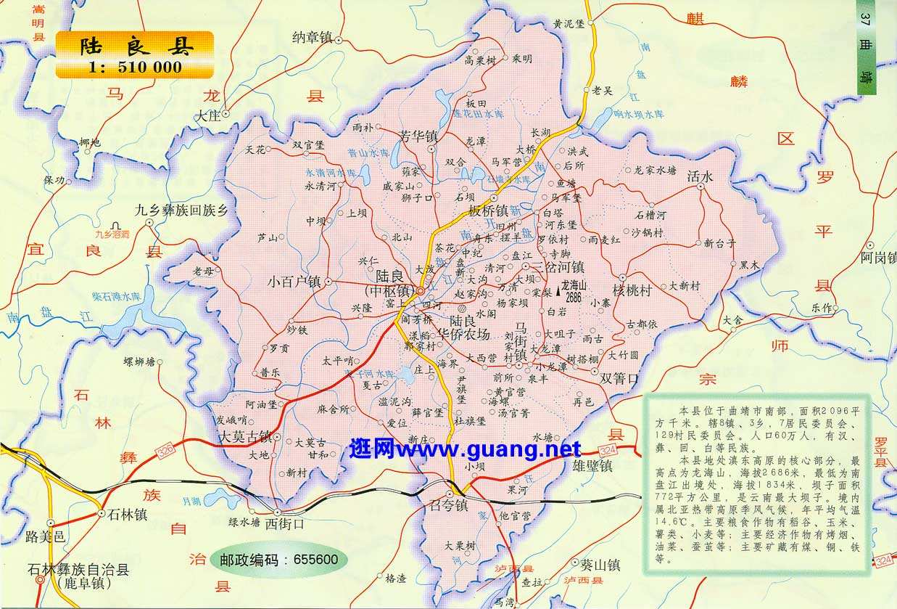
建设项目
图2-1 陆良港华燃气有限公司陆良召夸门站及次高压管线工程（门站出站至鸿锐达次高压管线）项目交通地理位置图

1.3.2 周边环境
本建设项目位于陆良县召夸镇。
项目地址属陆良县规划的公用设施用地，周围无风景名胜区和自然保护区，无《化工建设项目环境保护设计规定》、《工业企业总平面设计规范》等法律、法规规定予保护的其他区域。

